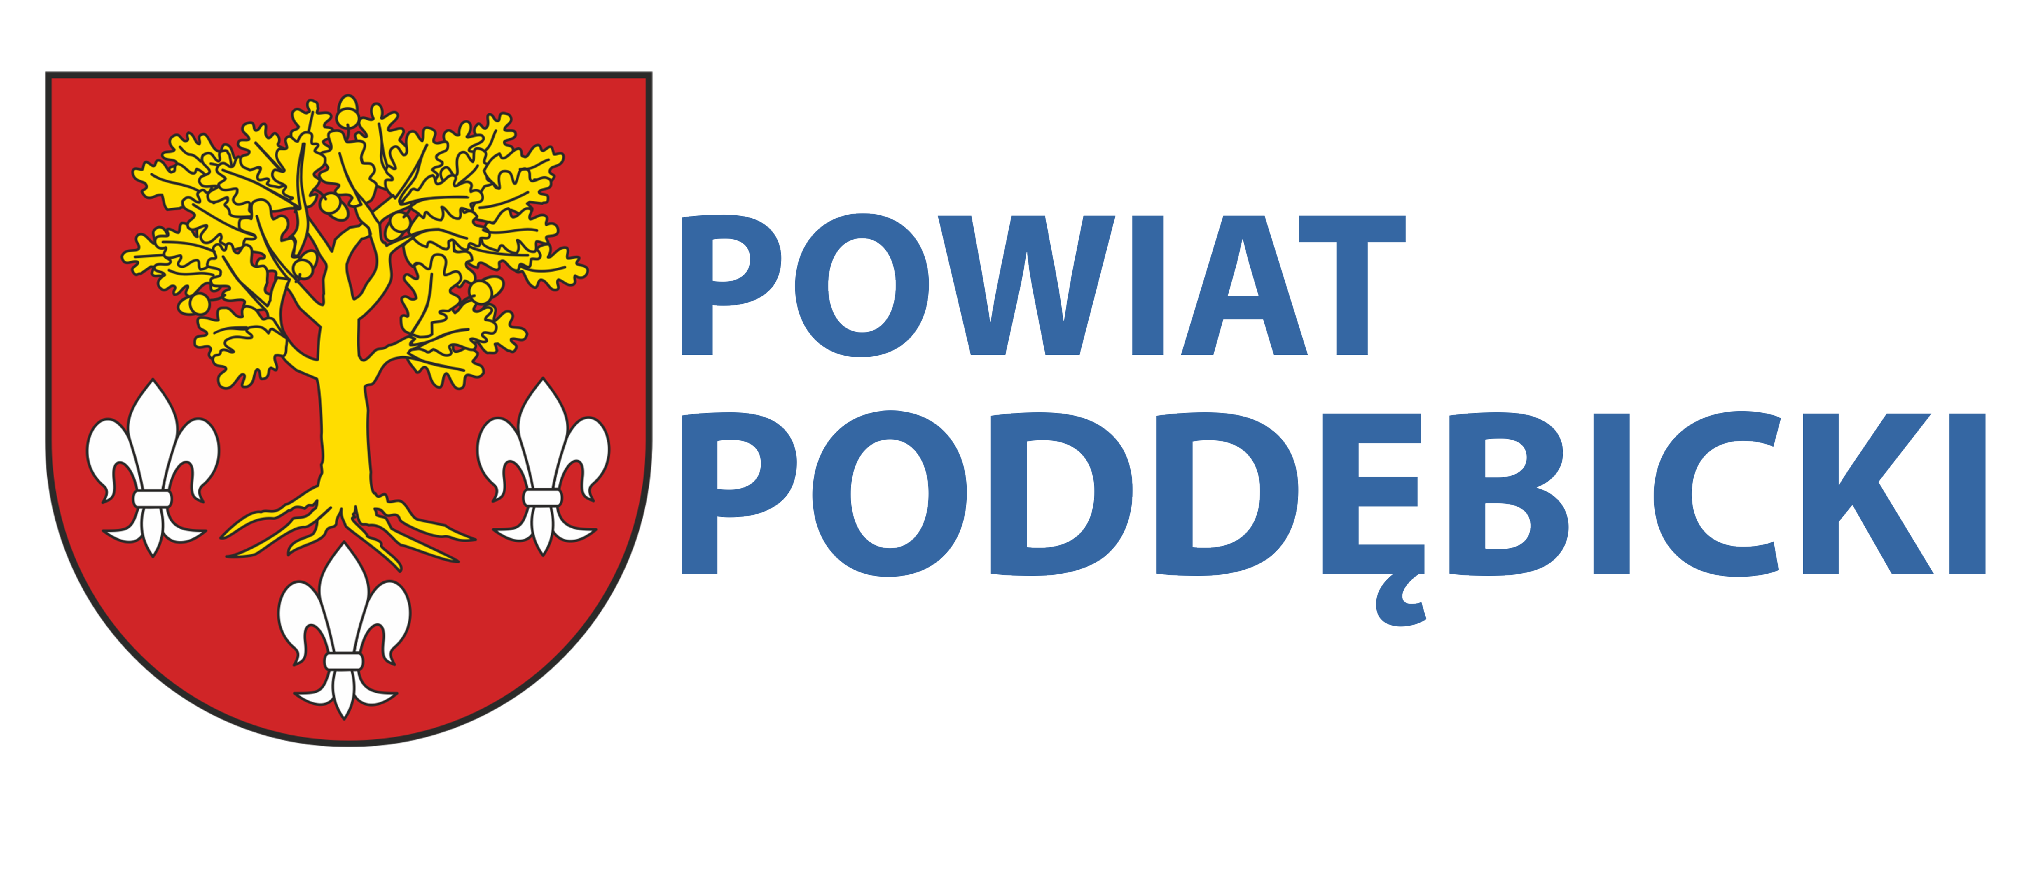

Do Wykonawców

PRI.272.5.2024 Poddębice, dnia 2024-05-28

INFORMACJA Z OTWARCIA OFERT

z postępowania prowadzonego w trybie podstawowym zgodnie z art. 275 pkt 1 ustawy z dnia 11 września 2019 Prawo zamówień publicznych, na:
„Przebudowa dróg powiatowych Nr 3741E oraz 3712E”

Zarząd Powiatu w Poddębicach zgodnie z art. 222 ust. 5 ustawy z dnia 11 września 2019 r. Prawo zamówień Publicznych (Dz.U. z 2023 r. poz. 1605 ze zm.), przekazuje informacje z otwarcia ofert w postępowaniu prowadzonym w trybie podstawowym bez negocjacji na: „Przebudowa dróg powiatowych Nr 3741E oraz 3712E”
Przed otwarciem ofert została opublikowana informacja o kwocie jaką Zamawiający zamierza przeznaczyć na sfinansowanie zamówienia ogółem 3 354 314,00 zł
w tym:
- na części Nr 1, tj. przebudowę drogi powiatowej Nr 3741E kwotę 1 119 013,50 zł
- na części Nr 2, tj. przebudowę drogi powiatowej Nr 3712E kwotę 2 235 300,50 zł.

W wyznaczonym terminie do 28.05.2024 r. do godz. 9:00 na platformę zakupową Zamawiającego wpłynęło ogólnie 7 ofert:

Część nr 1 – Przebudowa drogi powiatowej Nr 3741E (Uniejów: ul. Wiśniowa) wpłynęły 4 oferty
Nr oferty wg. wpływu | Nazwa oraz siedziba wykonawcy | Cena z oferty
1. | Przedsiębiorstwo Budownictwa Drogowego S.A. Kalisz  62-800 Kalisz, ul. Noskowska | 2 511 093,82 zł brutto
2. | LuKpol - Krzysztof Łuczak  ul. Dąbska 26, 99-210 Uniejów | 2 361 705,17 zł brutto
6. | Przedsiębiorstwo Robót Inżynieryjnych Spółka z o.o.  ul. Komunalna 8, 62-700 Turek, | 2 248 507,13 zł brutto
7. | Konsorcjum:  P.P.H.U. „EKOINŻBUD” Piotr Peraj  ul. Targowa 54, 99-210 Uniejów – LIDER  „EVECO” Ewa Peraj  ul. Andrzeja Struga 35/14, 90-631 Łódź - PARTNER | 2 431 686,37 zł brutto

Część nr 2 – Przebudowa drogi powiatowej Nr 3712E (na odc. Pęczniew –Rudniki) wpłynęło 5 ofert
Nr oferty wg. wpływu | Nazwa oraz siedziba wykonawcy | Cena z oferty
2. | LuKpol - Krzysztof Łuczak  ul. Dąbska 26, 99-210 Uniejów | 5 137 051,95 zł brutto
3. | Przedsiębiorstwo Robót  Drogowych i Mostowych Sp. z o. o.  Czartki 60, 98-200 Sieradz | 6 276 542,40 zł brutto
4. | Przedsiębiorstwo Robót Drogowo-Mostowych S.A.  Ul. Toruńska 200, 62-600 Koło | 5 646 649,56 zł brutto
5. | Przedsiębiorstwo Robót Drogowych S.A.  99-200 Poddębice, Łódzka 108 | 4 574 126,71 zł brutto
7. | Konsorcjum:  P.P.H.U. „EKOINŻBUD” Piotr Peraj  ul. Targowa 54, 99-210 Uniejów – LIDER  „EVECO” Ewa Peraj  ul. Andrzeja Struga 35/14, 90-631 Łódź - PARTNER | 8 157 040,19 zł brutto

